Министерство образования Республики Беларусь

Учреждение образования

БЕЛОРУССКИЙ ГОСУДАРСТВЕННЫЙ УНИВЕРСИТЕТ

ИНФОРМАТИКИ И РАДИОЭЛЕКТРОНИКИ

Инженерно-экономический факультет

Кафедра экономической информатики

ПОЯСНИТЕЛЬНАЯ ЗАПИСКА

к курсовой работе по курсу:  
«Программирование сетевых приложений»

на тему:

**«РАЗРАБОТКА СИСТЕМЫ АВТОМАТИЗАЦИИ РАБОТЫ АЭРОПОРТА»**

Студент Кравцов Анатоли й Юрьевич

гр. 773602

Руководитель Богданова Елена Александровна

Минск, 2019

**СОДЕРЖАНИЕ**

Введение 3

1 Описание работы аэропорта 4

2 Постановка задачи и обзор методов её решения 5

3 Функциональное моделирование 8

4 Информационная модель системы 13

5 Диаграммы представления и их описание 15

5.1 Диаграмма вариантов использования 15

5.2 Диаграмма последовательности 16

5.3 Диаграмма состояний 17

5.4 Диаграмма компонентов 17

5.5 Диаграмма развертывания 19

6 Описание алгоритмов, реализующих бизнес-логику cистемы 20

7 Руководство пользователя 23

Заключение 36

СПИСОК ИСПОЛЬЗОВАННЫХ ИСТОЧНИКОВ 37

Приложение А Диаграммы классов 38

Приложение Б Листинг программного кода 39

# Введение

Инновационному миру – инновационные решения. Именно таким девизом можно охарактеризовать мир во времена всеобщей глобализации общества. Семимильными шагами все государства пытаются использовать и внедрять информационные технологии в любые сферы деятельности человека, начиная от создания «умных домов» и до всемирного интернета из космоса. И конечно же если ты и твой продукт хотите оставаться рентабельными и востребованными на рынке, то внедрение современных технологий является не просто важным пунктом, а первоочередным и необходимым. Автоматизирование решает и облегчает множество областей и сфер деятельности, как например: администрирование, стандартизация, управление, фиксация, хранение и т.д. Список можно продолжать бесконечно. Но в некоторых сферах требуется особое внимание к решению данных проблем, так как от эффективности работы системы зависит не только денежная выгода или популяризация компании, или продукта, а жизни людей. В таких условиях нельзя допускать ошибок или сделать что-то не так.

Именно такой сферой являются авиаперевозки и деятельность аэропорта. Чтобы система работала бесперебойно, требуется автоматизация всех областей деятельности этой отрасли. Контроль и учет энергопотребления, контроль освещения, управление освещением, контроль систем водо- и топливоснабжения, система дренажа взлетных полос, а важнейшим из всего является автоматизация покупки билетов пассажирами.

Цель моего курсового проекта состоит в том, чтобы оптимизировать систему покупки, бронирования и выбора авиабилетов.

Для достижения поставленной цели требуется решить следующие задачи:

1. Описать предметную область аэропорта и разработать модель, отражающую бизнес-процесс на предприятии.
2. Выполнить проектирование системы, используя UML-диаграммы.
3. Описать алгоритм работы программного средства.
4. Выполнить программную реализацию клиент-серверного приложения на основе многопоточного сервера с подключением к базе данных.
5. Разработать удобный и понятный интерфейс для пользования системой.
6. Разработать руководство пользователя.

# Описание работы аэропорта

Любой аэропорт можно сравнить с независимым городом или государством. Каждый элемент в этой системе является уникальным и обязательным. Диспетчерская выступает в роли администрации и главы, которые регулируют все важные процессы в системе. Техники поддерживают рабочее состояние любого самолета, а пилоты обеспечивают безопасный и комфортный перелет пассажиров. Рабочий день самолета включает в себя не только непосредственно полет, но и такие пункты как разгрузка, заправка, транзитная проверка и другое. Аэропорт функционирует круглосуточно, что создает дополнительную нагрузку, так как все процессы должны происходить постоянно, и без перебоев. Ведь если работа аэропорта приостановиться хоть на час, то это повлечет за собой задержку всех рейсов, что в свою очередь может привести к задержке тысяч людей, чего допустить нельзя, так как это будет сказывать на репутации компании в целом. Однако аэропорт — это не только оказание услуг по авиаперевозке. Это и любые действия «на земле»: управление пассажирами, парковка, выдача багажа, оформление авиабилетов и многое другое. Любой их этих процессов требует автоматизации. Выдача багажа уже давно производится на конвейере, составление расписания создается с помощью специальных программ. В данном курсовом проекте реализована автоматизация бронирования билетов на авиарейс.

Бронирование билетов включает в себя множество процессов, таких как регистрация, выбора дат полета, выбора пункта назначения и места отправления, количества требуемых мест, времени вылета, цены на билет и так далее. Все эти пункты необходимо учитывать при создании программы. Оформление электронного билета имеет ряд ключевых преимуществ как для администрации и работников, так и для пользователей. Главным преимуществом для клиента является возможность удаленного поиска авиарейса без необходимости поездки в аэропорт, ведь чаще всего аэропорты располагаются на достаточно большом расстоянии от города по нескольким причинам: шум в городе, безопасность при аварийной посадке и другие. Заказ авиабилета через интернет упросить эту задачу, и сэкономит достаточно времени. Так же электронный формат предоставляет полную информацию о рейсе, цену, варианты скидок, время отправления и другое. Гибкий выбор дат позволит пользователю точно и грамотно распланировать свои действия.

Билет на авиарейс является подтверждением права на авиаперелет. Такой подход ускоряет проверку и удостоверения личности, что облегчит работу сотрудникам аэропорта, и даст больше времени клиенту.

# Постановка задачи и обзор методов её решения

При исследовании предметной области было выяснено, что система аэропорта представляет собой сложную и связную модель, состоящую из различных отделов. Каждый из них выполняет свою немаловажную функцию, но работа с клиентами – одна из главных. Ведь весь смысл работы аэропорта завязан на спросе людей, каждый из которых требует обслуживания на высочайшем уровне. Однако, первый дискомфорт, с которым столкнется клиент, захотевший приобрести билет на самолет, – время, затраченное на преодоление огромного расстояния до касс, в которых можно было бы совершить покупку. Если наш клиент всё-таки доберется до аэропорта, то возникнет следующая трудность на пути к приобретению билета – человеческий фактор. Следует помнить, что далеко не каждый человек любит напрямую взаимодействовать с сотрудниками подобных учреждений, которые не всегда вежливы и приятны в общении. Кроме того, людям свойственно допускать ошибки. Поэтому при заполнении данных вручную возможны просчеты и некорректности ввода, что недопустимо в таком деле, как авиаперелеты. В подобных ситуациях билет подлежит аннулированию. Со стороны администрации аэропорта, плохая репутация распугает клиентов, да и в целом большое количество сотрудников в штате требует больше затрат на их содержание. Гораздо выгоднее иметь в команде пару администраторов автоматизированной системы, чем несколько десятков специалистов по продаже билетов, заполнению документов, обслуживанию печатных устройств и т.д.

Учитывая всё вышеперечисленное, можно сформулировать основную задачу. Она состоит в разработке программного приложения, которое облегчит работу с реализацией билетов и сделает их покупку удобной для клиентов.

Для решения главной задачи нужно выделить основные методы ее решения.

Выделим основные методы решения задачи:

* изучение механизма работы аэропорта;
* ознакомление с уже существующими программами в данной области;
* составление функциональной модели работы аэропорта (IDEF0);
* создание базы данных с помощью СУБД MySQL и приведение ее к 3-ей нормальной форме;
* написание многопоточного клиент-серверного приложения на языке программирования Java;
* применение стандартной библиотеки пользовательского интерфейса JavaFX;
* тестирование разработанного программного продукта;
* исправление ошибок, выявленных в процессе тестирования;
* повторное тестирование разработанного программного продукта.

Используемые инструменты при разработке:

Для достижения поставленной в курсовом проекте цели был выбран объектно-ориентированный язык программирования Java. Главным преимуществом выбора данного языка является его гибкость.

Следующим достоинством является: независимость от платформы. «Написать один раз и использовать везде» (WORA) — популярная в IT-сфере фраза, с помощью которой Sun Microsystems описывает кросс-платформенные возможности Java. Можно создать Java-приложение на Windows, скомпилировать его в байт-код и запустить его на любой другой платформе, поддерживающей виртуальную машину Java (JVM). Таким образом, JVM служит уровнем абстракции между кодом и оборудованием.

К достоинствам также языка относится наличие многочисленных библиотек классов и механизмов, существенно упрощающие программирование на языке Java.

Написать программу было выбрано в IDE под названием «Intelij idea», это продукт, предоставляемый для коммерческой и некоммерческой разработки, выдается компаний JetBrains студентам, на период обучения в вузе. Среда имеет полный набор инструментов для написания качественной программы. Платформа предоставляет инструменты для работы с базами данных и SQL файлами, включая удобный клиент и редактор для схемы базы данных.

Создание UI проводилось с помощью инструмента JavaFX, который вместе с программой scenceBuilder дает возможность написания красивого интерфейса. Макеты UI хранятся в формате FXML.

FXML – формат, служащий для описания интерфейса. Основан на XML, упрощает описание JavaFX.

SceneBuilder – приложение для создания UI на JavaFX, замена ручного написания каждой кнопки интерфейсом для создания оконного приложения

**MySQL Workbench** – инструмент для визуального проектирования баз данных, интегрирующий проектирование, моделирование, создание и эксплуатацию БД в единое бесшовное окружение для системы баз данных MySQL.

AllFusion Process Modeler 7 (ранее BPwin) – инструмент для моделирования, анализа, документирования и оптимизации бизнес-процессов. AllFusion Process Modeler 7 можно использовать для графического представления бизнес-процессов. Графически представленная схема выполнения работ, обмена информацией, документооборота визуализирует модель бизнес-процесса. Графическое изложение этой информации позволяет перевести задачи управления организацией из области сложного ремесла в сферу инженерных технологий.

Enterprise Architect – программа, предназначенное для работы с UML. Это приложение разработано с целью модернизация системы создания и управления бизнес проектами, построение действующих моделей бизнес-планов и так далее.

Таким образом, в данной главе описаны основные трудности, связанные с отсутствием единой автоматизированной системы аэропорта, как для клиентов, так и для администрации. Чтобы решить эти проблемы, я поставил перед собой главную задачу, выполнение которой и есть ключ к решению всех вопросов. Для данной задачи рассмотрены основные методы её решения, а также инструменты, необходимые в процессе реализации этих методов.

# Функциональное моделирование

Для наилучшего понимания процесса автоматизации работы аэропорта была использована нотация IDEF0. IDEF0 – методология функционального моделирования. С помощью наглядного графического языка IDEF0, изучаемая система предстает перед разработчиками и аналитиками в виде набора взаимосвязанных функций (функциональных блоков - в терминах IDEF0). Отличительной особенностью IDEF0 является её акцент на соподчинённость объектов.

IDEF0 – схема устройства программы для ее изучения, декомпозиции, и последующего изменения.

На рисунке 3.1 представлена контекстная диаграмма верхнего уровня данного процесса.

Как видно на рисунке, процесс включает в себя следующие входные потоки:

1. Данные пользователя;
2. Данные полета;

Важную роль в построении играют направление стрелок. Входящими данными сверху являются стрелки, отвечающие за управлением бизнес-процессом, в них заключена информация или документ, который определяет, как должен выполняться бизнес-процесс, как должно происходить преобразование входа в выход. Для данной модели это законодательные данные о персональных данных, торговле, защите прав потребителей и электронных документах.

В нижней части диаграммы находятся механизмы. Механизм бизнес-процесса – то, что преобразовывает вход в выход: сотрудники или техника. Считается, что за один цикл процесса не происходит изменения механизма.

Для нашего процесса актуальны следующие механизмы:

1. Пользователь
2. Сервер программы

Основная цель процесса заключена в реализации продажи авиабилета, который мы получаем на выходе процесса.

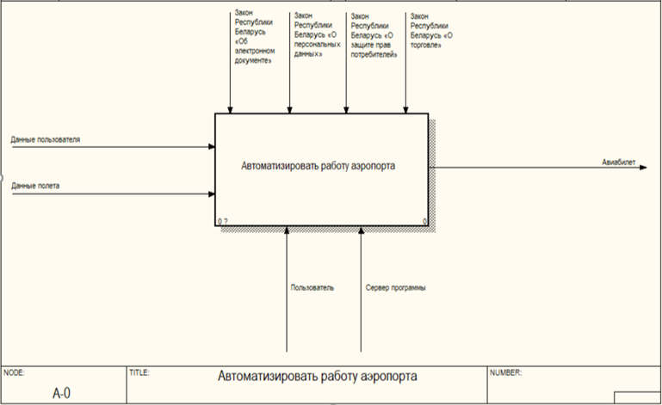

Рисунок 3.1 – Контекстная диаграмма верхнего уровня

Нотация IDEF0 поддерживает последовательную декомпозицию процесса до требуемого уровня детализации. Дочерняя диаграмма, создаваемая при декомпозиции, охватывает ту же область, что и родительский процесса, но описывает ее более подробно.

Далее представлена декомпозиция контекстной диаграммы, состоящая из четырех основных блоков:

1. Авторизация пользователя;
2. Критерии поиска полета;
3. Поиск подходящих полетов;
4. Получение авиабилета;

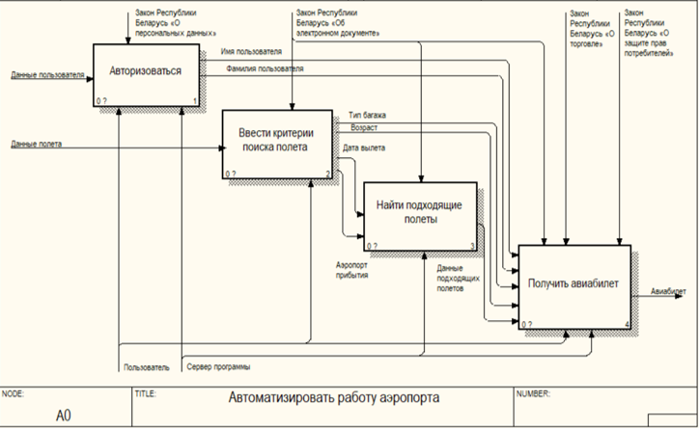

Рисунок 3.2 – Декомпозиция контекстной диаграммы

верхнего уровня

Декомпозиция создана для того, чтобы не загромождать одну диаграмму лишней информацией. Несколько диаграмм показывающие своей поведение намного лучше усвоятся при просмотре.

Процесс авторизации имеет 4 блока, все эти блоки являются обязательными.

При анализе диаграммы, можно заметить, что для заказа авиабилета каждый пункт является обязательным, и требует четкого выполнения, хоть и в программе учтены обработки некоторых ошибок, которые может допустить пользователь.

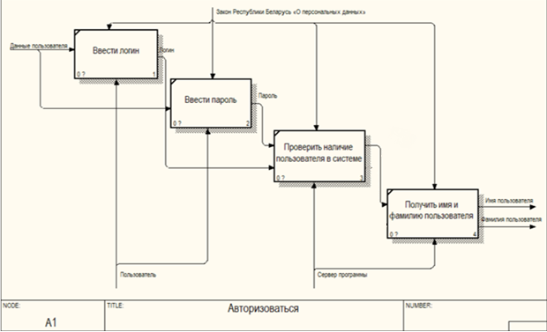

Рисунок 3.3 – Декомпозиция блока «Процесс авторизации»

Далее декомпозируем блок “Ввести критерии поиска полета”.

Тут отражается то, что должен ввести пользователь и каким законом РБ регулируются блоки.

После ввода пользователем личных данных о дате вылета, аэропорта прибытия, типе багажа и возрасте пассажиров на выходе получаем уже готовые данные, исходя из которых в дальнейшем рассчитывается сумма к оплате за проездной документ, а также создается уникальный билет.

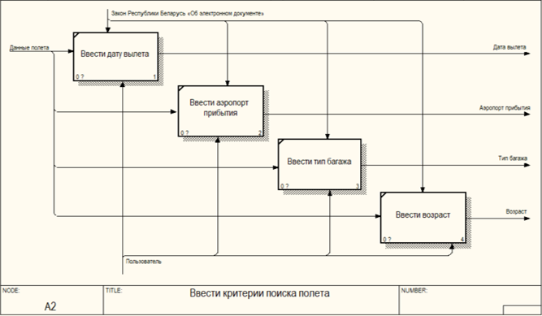

Рисунок 3.4 – Декомпозиция блока «Ввести критерии поиска полета»

Таким образом, в данной главе рассмотрен процесс автоматизации аэропорта, что способствует глубокому пониманию предметной области и поможет в дальнейшем в разработке логики программы.

# Информационная модель Системы

Информационная модель показывает подробное взаимодействие системы «под капотом». Здесь показаны таблицы базы данных, их отношения типа «сущность-связь» к друг другу, главные ключи и другое.

Модель разрабатываемой системы изображена на рисунке 4.1.

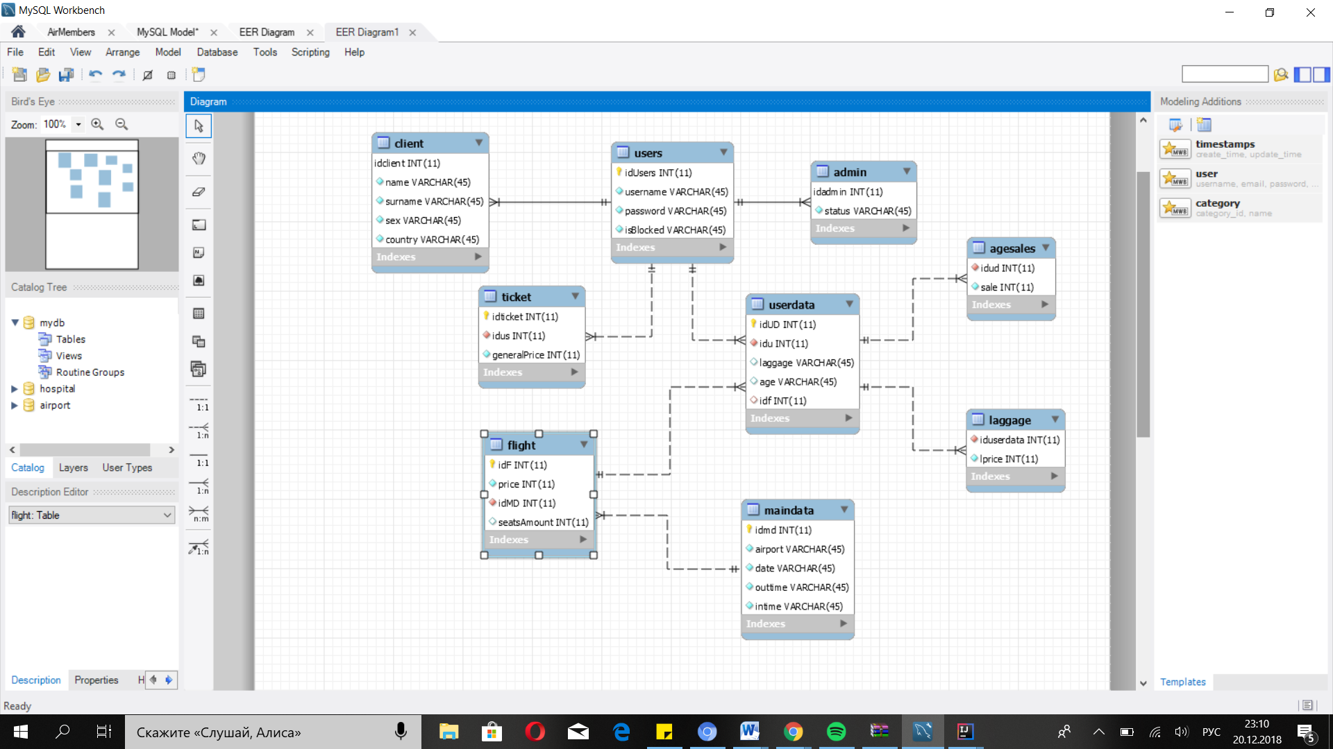

Рисунок 4.1 – Диаграмма информационной модели системы

База данных состоит из 8 сущностей

1) users – таблица, которая отображает все логины, использующиеся в системе. Атрибуты этой сущности:

– idUsers – уникальный инкрементируемый ID для идентификации пользователя;

– username – логин пользователя;

– password – пароль пользователя;

– isBlocked – состояние пользователя, разрешающее или запрещающее использование системы.

2) client – таблица, в которой хранится вся информация о человеке, пользующейся системой, является дочерней по отношению к сущности users. Атрибуты этой сущности:

– idclient – идентификатор пользователя;

– name – имя клиента;

– surname– фамилия клиента;

– sex– пол клиента;

– country – гражданство клиента.

3) admin – таблица, в которой хранятся данные об администраторах системы, также является дочерней по отношению к сущности users. Атрибуты этой сущности:

– idadmin – уникальный ID пользователя;

– status – показывает состояние в иерархии администраторов.

4) userdata – хранит данные, вводимые пользователем. Является дочерней по отношению к users и flight. Атрибуты этой сущности:

– idUD –ID используемых данных;

– idu – ID пользователя, заполняющего информацию;

– laggage – вид ручной клади;

– age - возраст;

– idf – ID полета.

5) ticket – таблица, содержащая основную информацию авиабилета. Является дочерней для сущности users. Включает в себя следующие атрибуты:

– idticket – уникальный ID билета на авиарейс;

– idus – ID пользователя, приобретшего билет на авиарейс;

– generalPrice – финальная цена перелета с учетом всех издержек

6) agesales – таблица, в который заполняются льготы при авиаперевозке такие как возраст.

– idud – ID используемых данных.

– sale– сумма льготы.

7) laggage –таблица, о стоимости багажа клиента. Включает в себя следующие атрибуты:

– iduserdata – ID пользователя, заполняющего информацию;

– lprice – цена ручной клади.

8) flight – таблица, хранящая данные об авиаперелетах. Является дочерней по отношению к maindata. Включает в себя следующие атрибуты:

– idF – ID рейса;

– idMD – ID данных о рейсе;

– price – цена;

– seatsAmount – свободные места.

9) maindata – таблица, хранящая данные о полете. Включает в себя следующие атрибуты:

– idmd– уникальный автоинкрементный ID основной информации о полете;

– airport– аэропорт прибытия;

– date – дата вылета;

– outtime – время вылета;

– intime – время прибытия.

# ДИАГРАММЫ ПРЕДСТАВЛЕНИЯ И ИХ ОПИСАНИЕ

## **5.1 Диаграмма вариантов использования**

Диаграмма вариантов использования (Use case) – это совокупность сценариев, взаимодействия пользователя с системой. Задача этой диаграммы – это описание функций, для легкого понимания заинтересованными сторонами, как например заказчик, и полезная для непосредственно команды разработчиков[3]. Разработчикам данная диаграмма будет для определения входных и выходных данных. Если говорить понятнее – Use case описывают интерфейсы.

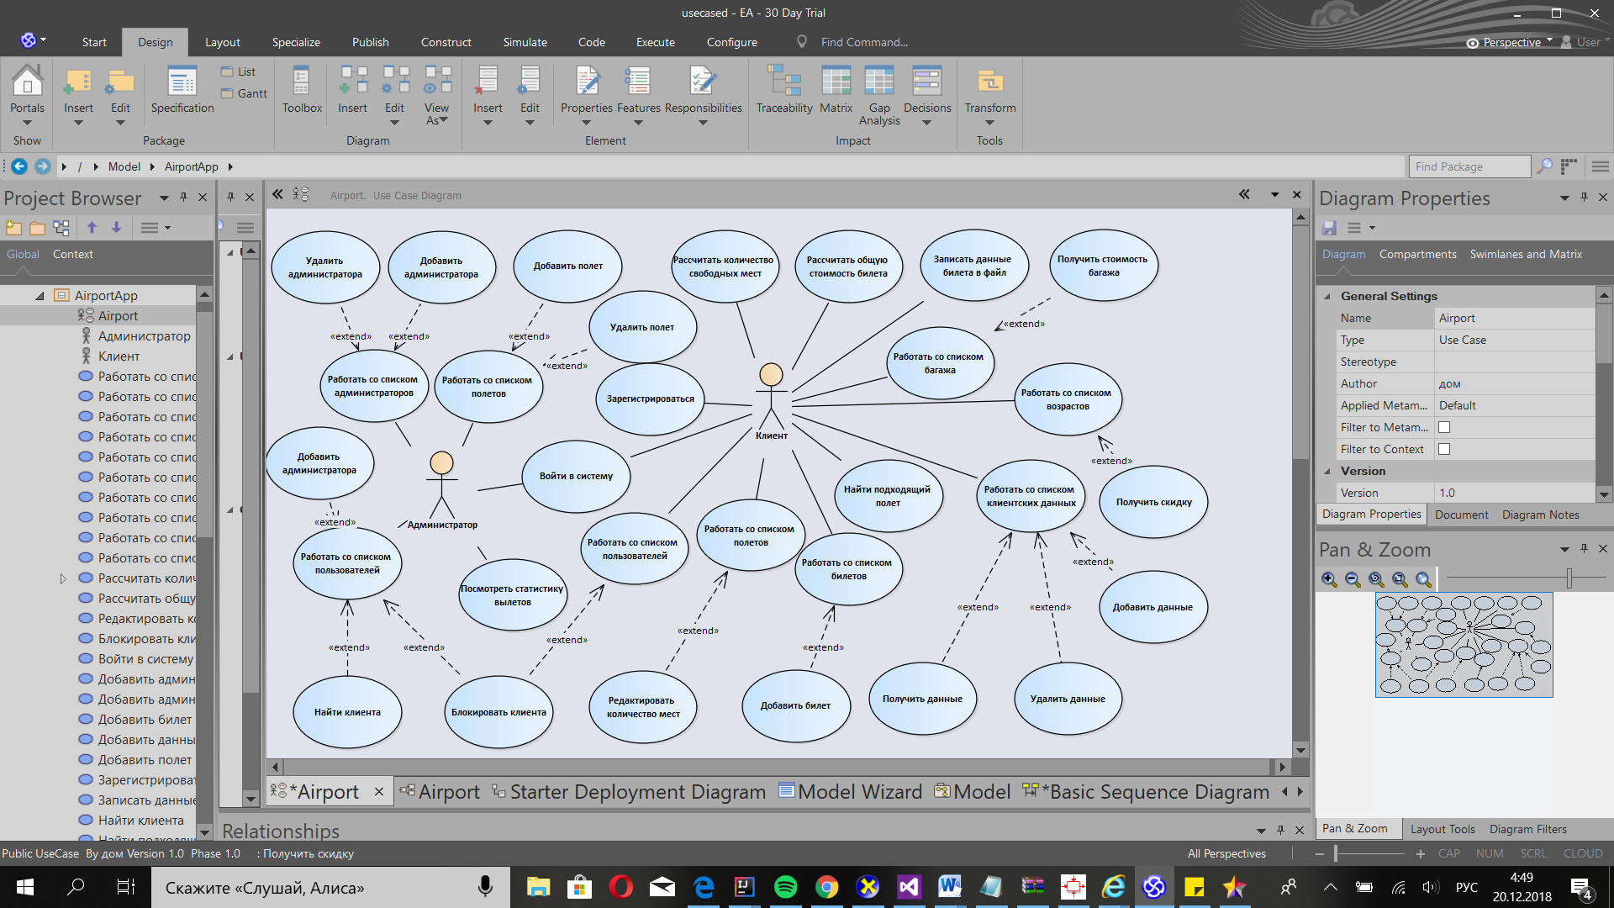

Рисунок 5.1 – Диаграмма вариантов использования

## **5.2 Диаграмма последовательности**

На Рисунке 5.2 отображена диаграмма последовательности, здесь описывается поток событий, происходящий в результате использования. Диаграммы этого типа содержат объекты, которые работают в рамках сценария, данные, которыми они обмениваются, и возвращаемый результат.

Первоначально пользователь производит заполнение данных, взаимодействуя с графическим интерфейсом программы, далее происходит отправка запроса программе клиента с последующей его обработкой на предмет корректности введенной информации. После получения ответа от клиентской программы данные отправляются на сервер, далее в базу данных. Завершающим этапом является вывод найденных полетов.

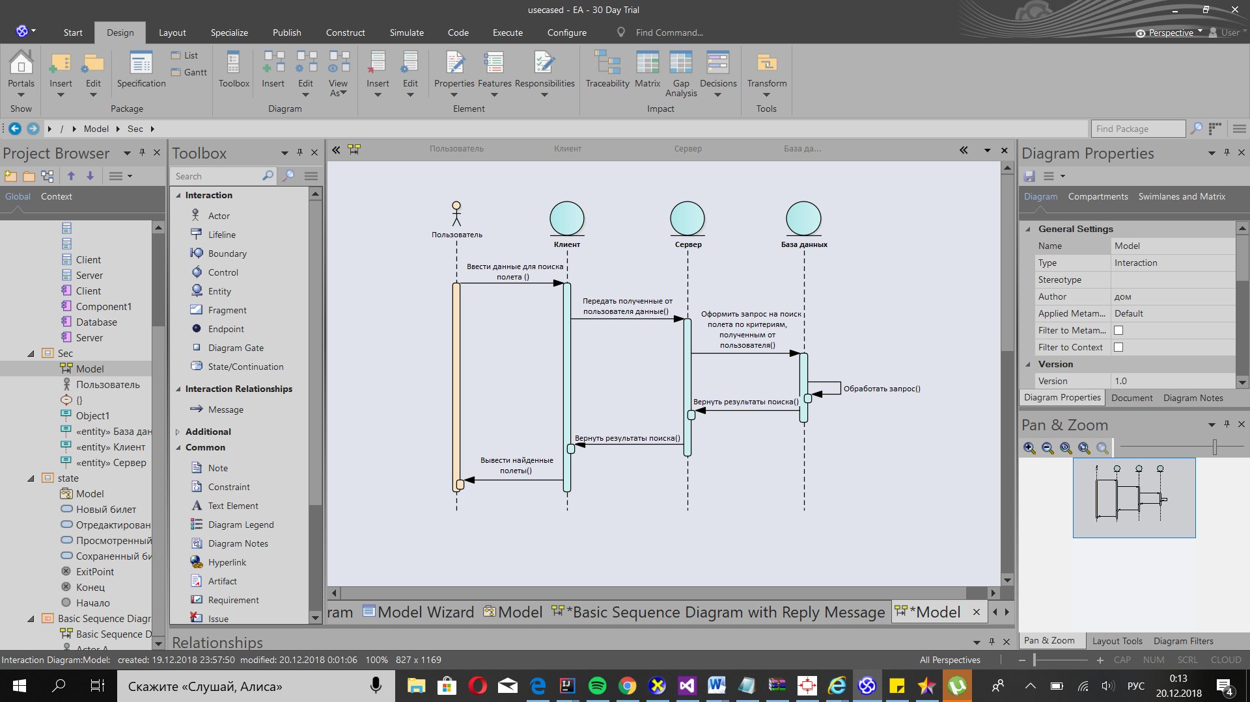

Рисунок 5.2 – Диаграмма последовательности

## **5.3 Диаграмма состояний**

На рисунке 5.3 изображена диаграмма состояний, данные диаграммы показывают все возможные состояния, в которых находится конкретный объект, а также процесс изменения этих состояний.

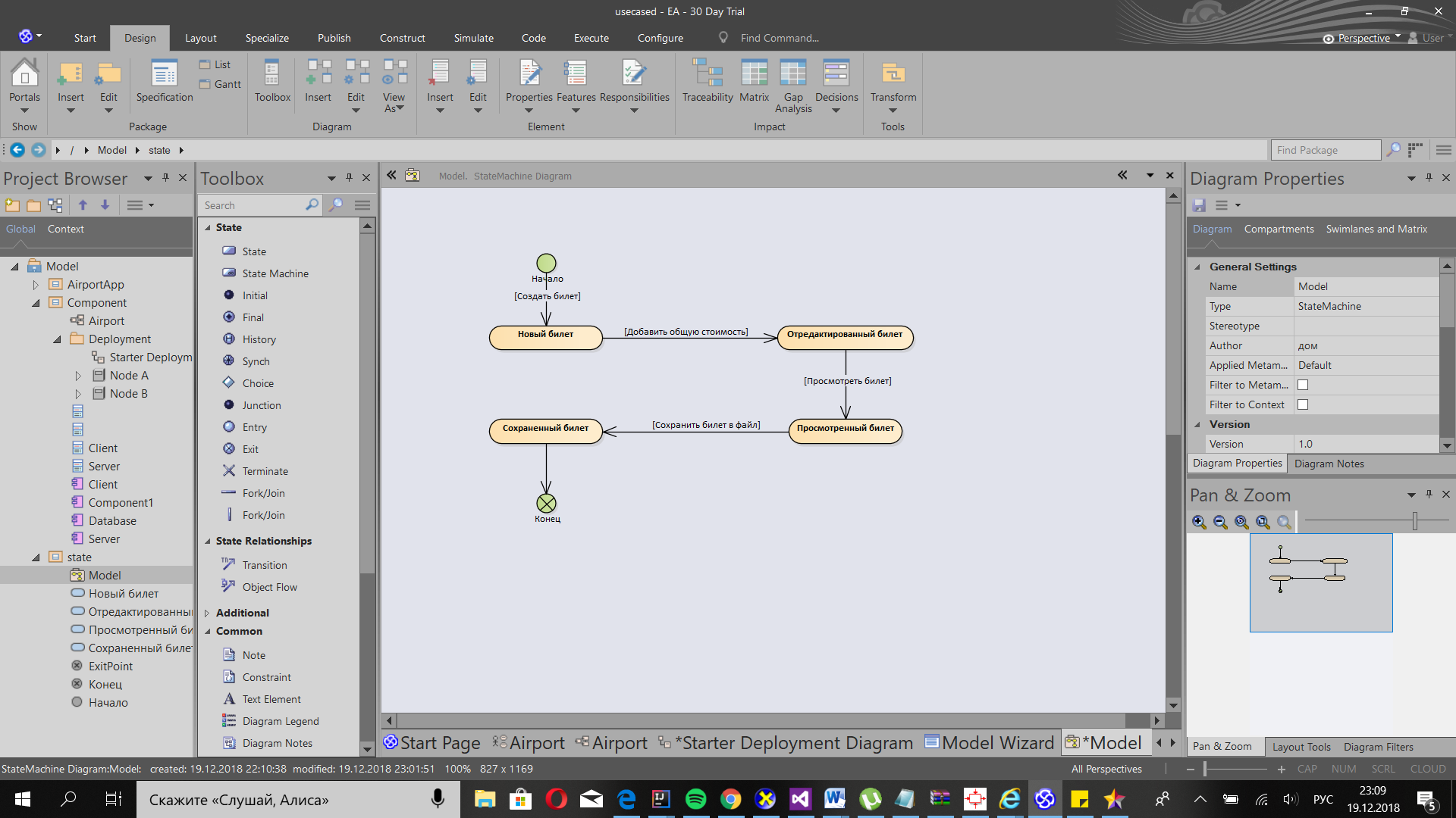

Рисунок 5.3 – Диаграмма состояний регистрации пользователя

## 

## **5.4 Диаграмма компонентов**

Диаграмма компонентов позволяет описать архитектуру системы. Компонент в определении — это физическая часть программы, показывающая реализацию классов. Здесь показано разделение частей программы. На рисунке 5.4 изображена диаграмма компонентов.

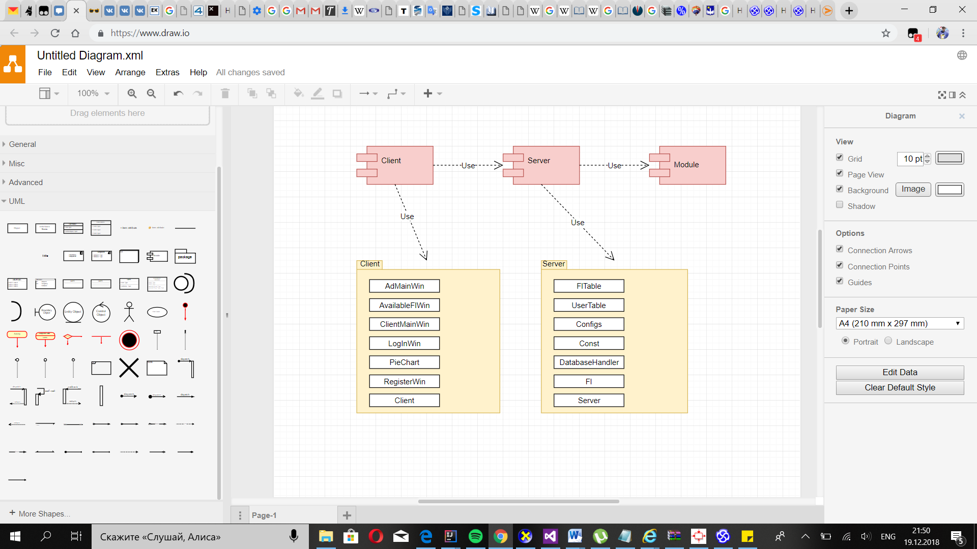

Рисунок 5.4 – Диаграмма компонентов

## **5.5 Диаграмма развертывания**

Диаграмма развертывание показывает физическое расположение системы по отношению к друг другу, показывая, на каком оборудовании оно запускается, способы взаимодействия частей системы, и каскадность расположения.

Рассмотрим созданную диаграмму развертывания системы (Рисунок 5.5).

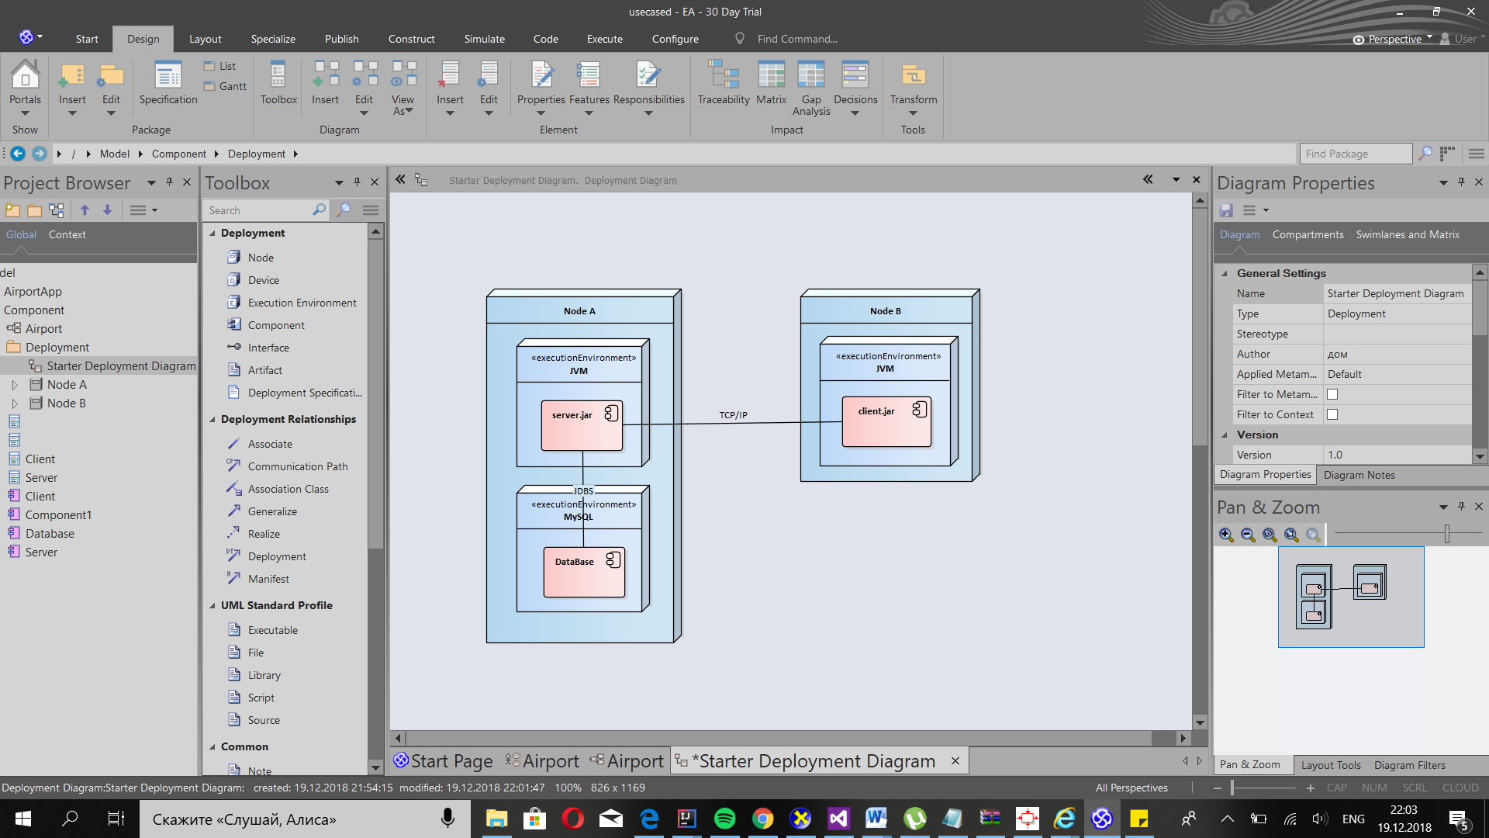

Рисунок 5.5 – Диаграмма развертывания

# 6 Описание алгоритмов, реализующих бизнес-логику cистемы

Приложение разработано на основе архитектуры «клиент-сервер», это означает что физически сервер может обрабатывать информацию удаленно, для взаимодействия с клиентом достаточно установить соединение. Установка контакта между сторонами создается по протоколу TCP/IP. Этот протокол предпочтителен, так как мы хотим удостоверится в установлении соединения, и быть уверенными что данные правильно отправлены и корректно приняты.  
 Соединение устанавливается с помощью сокетов. Библиотека Java предоставляет обширные возможности для работы с ними. Сокет- это программный интерфейс, для обеспечения обмена данными.  
 С системой может взаимодействовать несколько пользователей, их запросы будут помещаться в очередь, и выполняться по мере поступления.

Клиенту предоставляется интерфейс для взаимодействия, после заполнения данных и их отправки, данные получает сервер, обрабатывает их, и посылает ответ пользователю, на основе введенных данных.

В данном разделе рассматриваются две блок-схемы, иллюстрирующие алгоритм работы разрабатываемого программного средства.

Первая блок-схема описывает процесс создания серверного соединения.

Работать с программой без установления соединения невозможно. На рисунке 6.2 приведена блок-схема установки соединения.

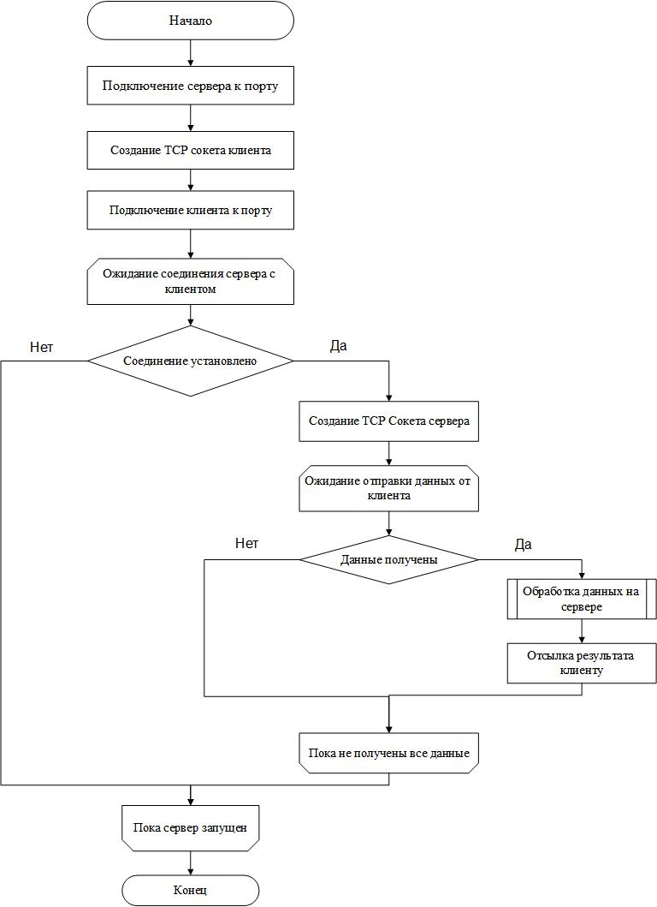

Рисунок 6.1 – Алгоритм процесса установки соединения

На блок-схеме, показанной на рисунке 6.1 изображено установление соединения между клиентом и сервером с использованием сокетов. При успешном соединении клиент может начинать работу с программой.

Важнейшим процессом в моделируемой системе алгоритм поиска авиарейса. Разработанный алгоритм представлен на рисунке 6.2. Блок-схемы предоставляют точное описание работы программы, учитывая все варианты работы программы и ее возможные исходы.

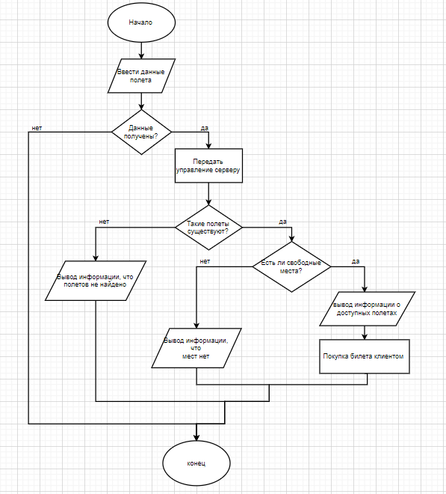

Рисунок 6.2 – Алгоритм поиска авиарейсов

# 7 Руководство пользователя

В руководстве пользователя будет отображён весь функционал взаимодействия с системой со стороны клиента. При запуске программы появляется меню регистрации и авторизации. Если в системе вы уже зарегистрированы, вы можете ввести свой логин и пароль, система проверит их на валидность, и при успешной авторизации вы перейдете на следующее окно, изображенное на рисунке 7.6

Так же требуется выбрать, использовать ли систему как пользователь, для покупки билета, или как администратор.

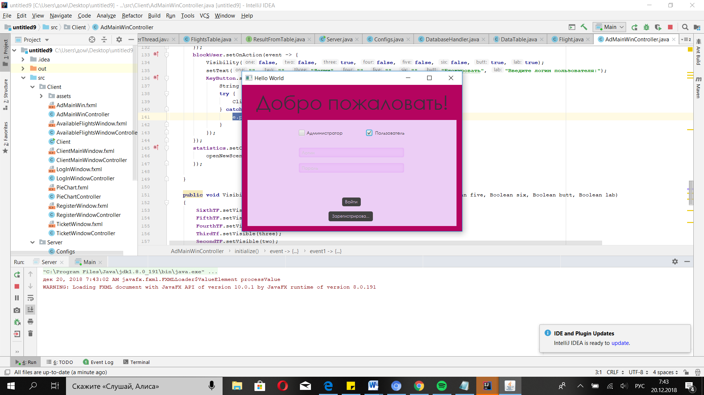

Рисунок 7.1 – Окно входа в приложение

Если данные, введенные пользователем оказались неккоректными, система оповестит вас об ошибке, и попросит ввести кооректные данные.

Пример ошибки вы можете видеть на рисунке 7.2

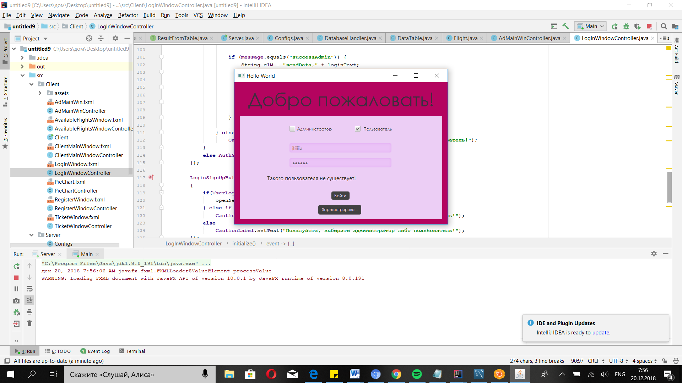

Рисунок 7.2 – Сообщение о том, что пользователь с таким логином и паролем не найден

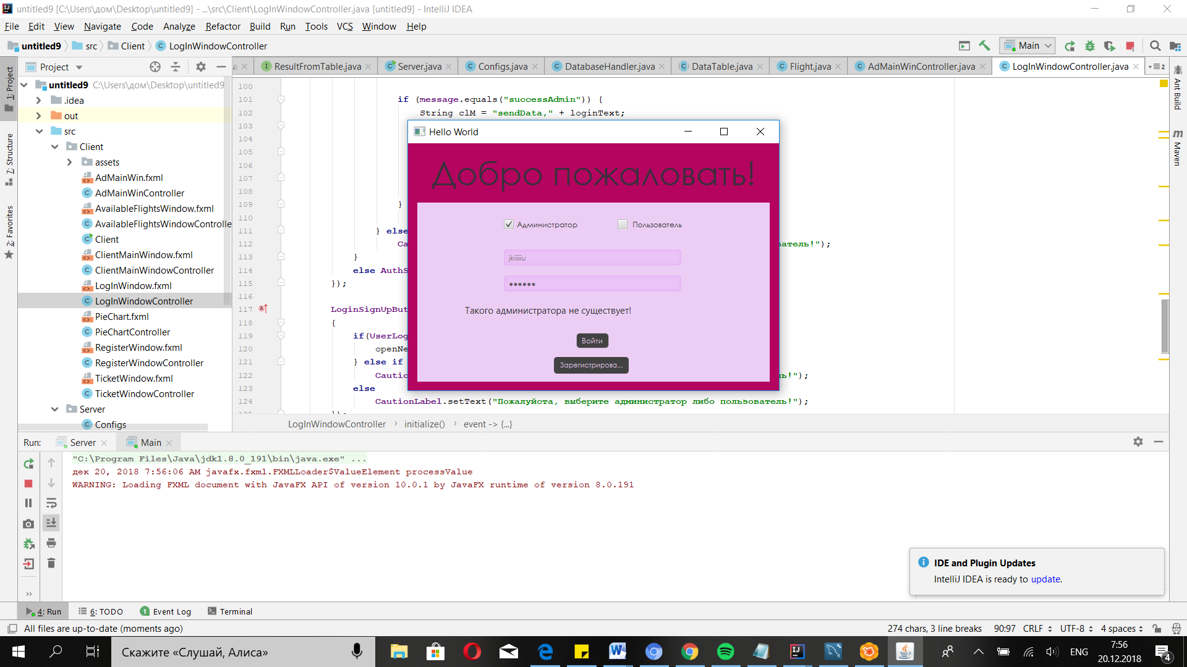

Рисунок 7.3 – Сообщение о том, что администратор с таким логином и паролем не найден

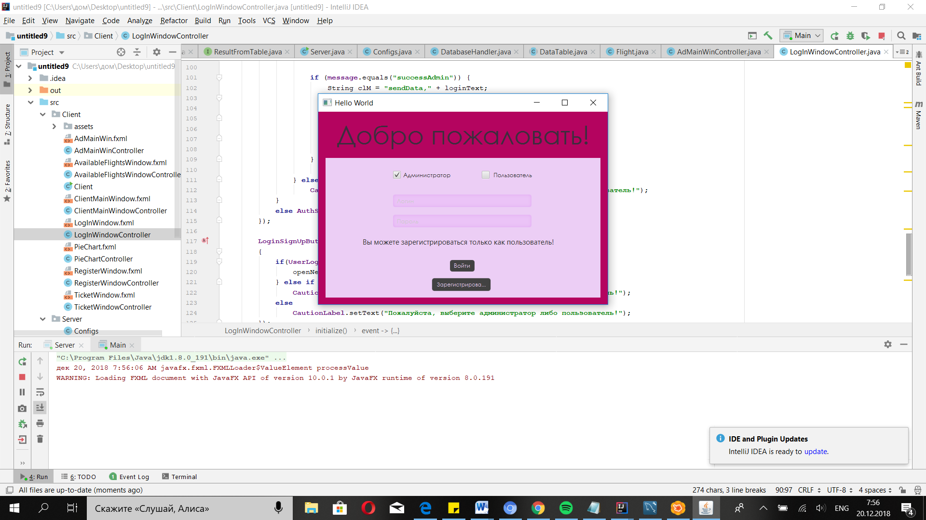

Рисунок 7.4 – Сообщение о том, что нельзя пройти регистрацию в качестве администратора

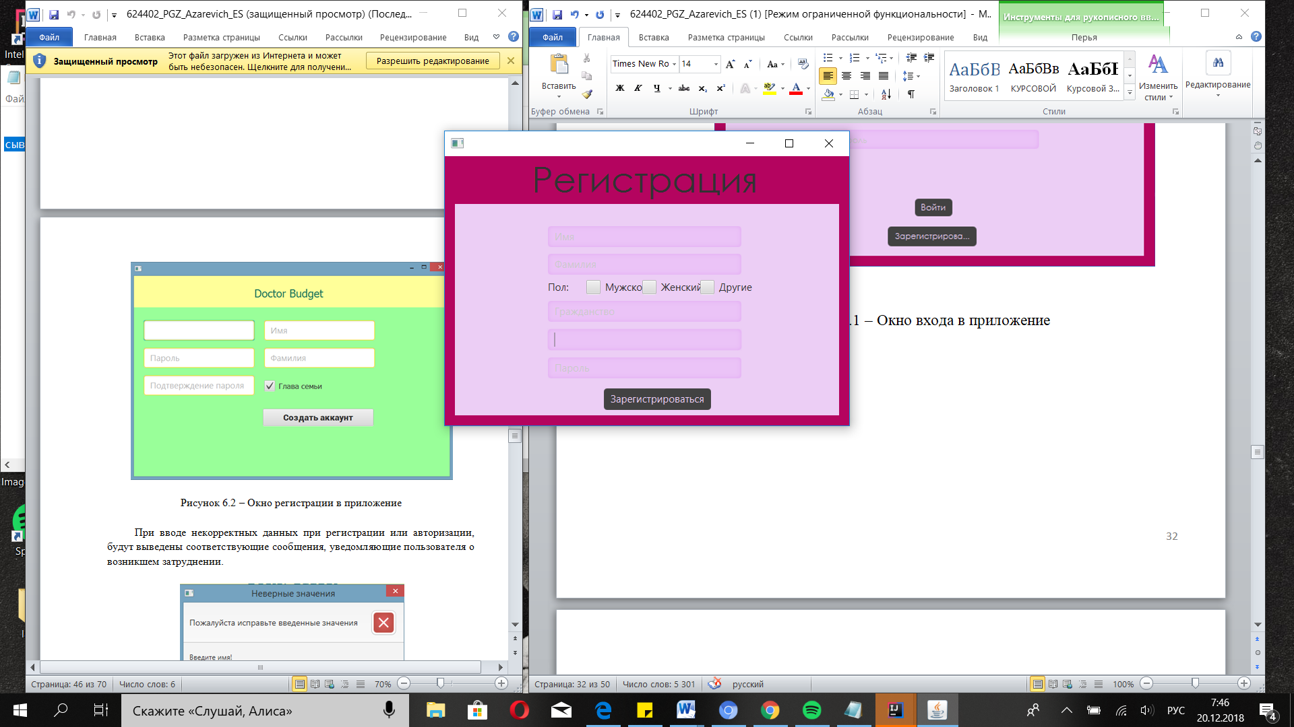

Рисунок 7.5 – Окно регистрации

После прохождения авторизации, при успешном ее прохождении, пользователь попадает в меню поиска подходящих авиабилетов. Для начала требуется заполнить дату, когда вы хотите полететь. Дата полета заполняется в формате ДД.ММ.ГГ.

Следующим пунктом требуется выбрать аэропорт, в который вы хотите прилететь.

Пункты «Возраст» и «Багаж» заполняются из выпадающего списка, и, исходя из этих данных формируется льгота на финальную цену билета.

В поле «Возраст» при выборе пункта «Младенцы» скидка предоставляется в размере 100%. Пункт «дети» предоставляет скидку в размере 50%.

Подросткам дается скидка в размере 30%, взрослые оплачивают полную стоимость билета.

Размер багажа также влияет на цену билета. Ручная кладь не облагается дополнительной платой. Дополнительные затраты за перевозку будут взиматься в размере:

* Дополнительная ручная кладь - 20
* Основной багаж - 30
* Дополнительный основной багаж - 40
* Крупногабаритный груз - 50

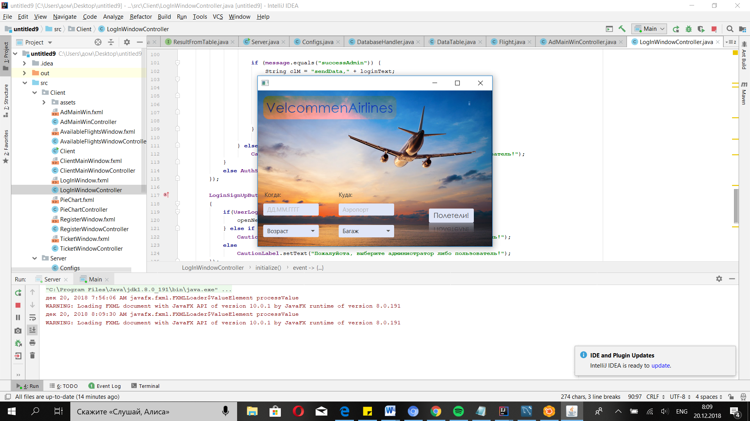

Рисунок 7.6 – Главное окно клиента

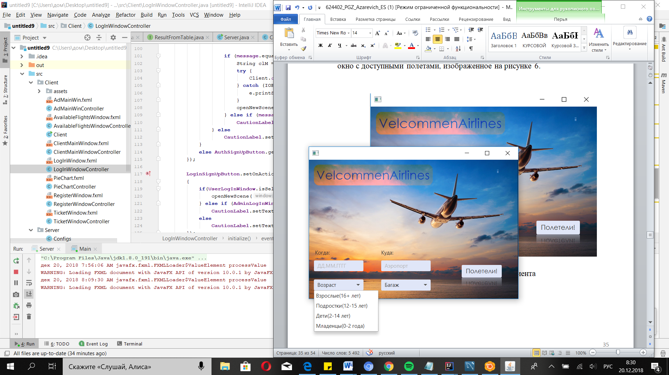

Рисунок 7.7 – Выпадающий список «Возраст»

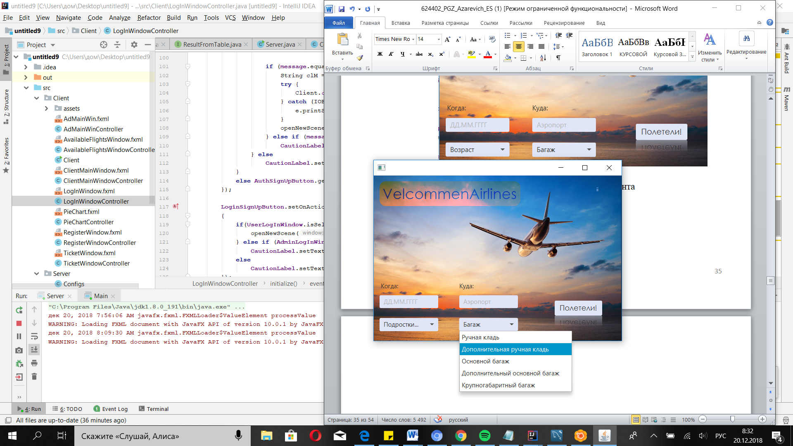

Рисунок 7.8 – Выпадающий список «Багаж»

После заполнения данных полета, открывается новое окно, в котором показываются все доступные рейсы на указанную дату. В таблице показано время вылета самолета, время его прибытия, количество свободных мест на авиарейс, и цена билета. Если свободных мест на рейс не осталось, он не отображается в списке. Размер скидки не учитывается в данной таблице.

При нажатии кнопки купить открывается окно, изображенное на рисунке 7.10

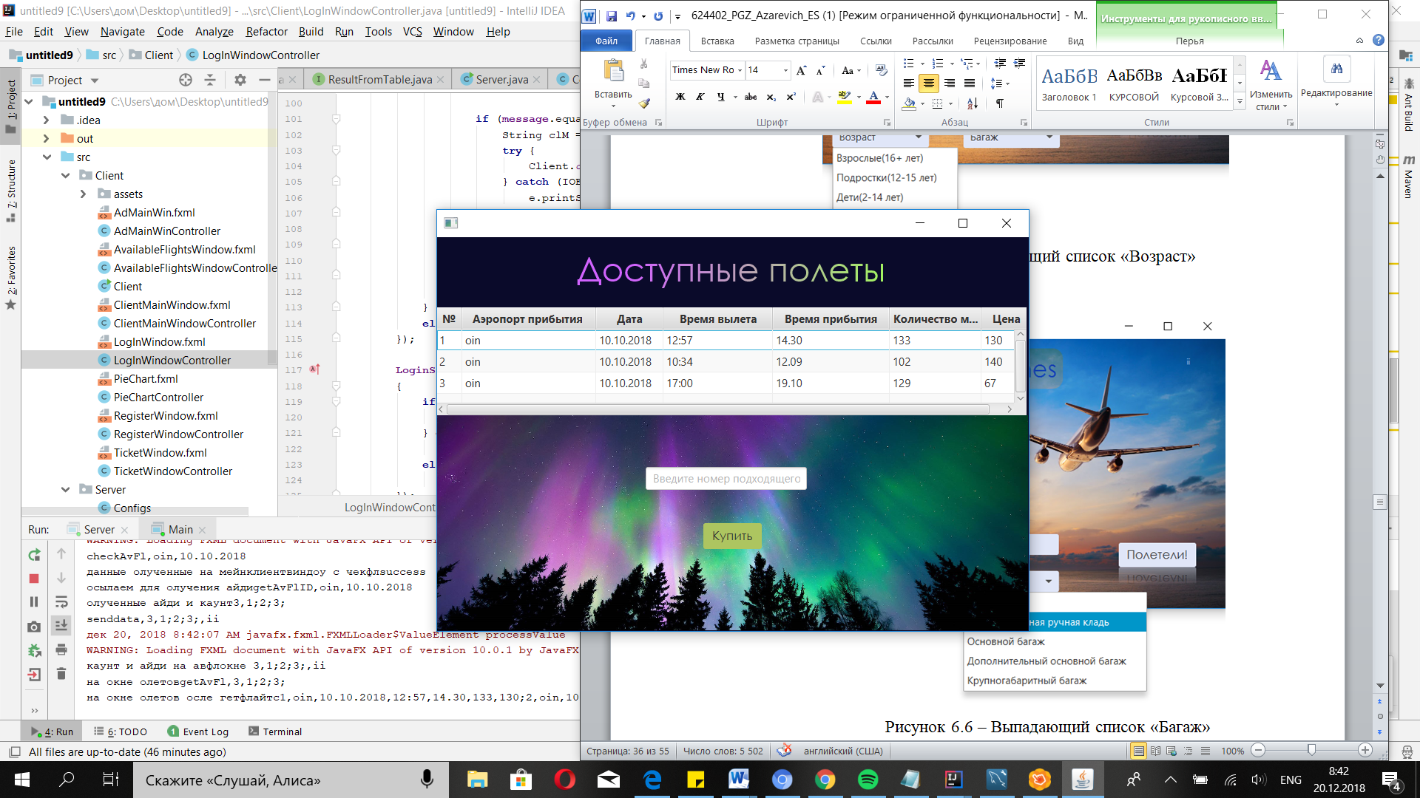

Рисунок 7.9 – Окно доступных полетов

На рисунке 7.10 отображается приобретённый билет на рейс, здесь указывается вся заполненная информация, и цена, с учетом скидки. Так же в правом углу экрана показывается имя пассажира, оформляющего билет.

По нажатию на кнопку «Сохранить», данные сохраняются в файл, как показано на рисунке 7.11

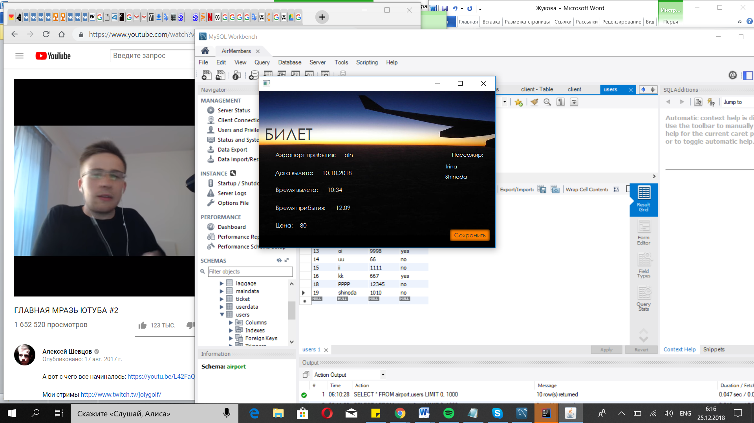

Рисунок 7.10 – Окно билета

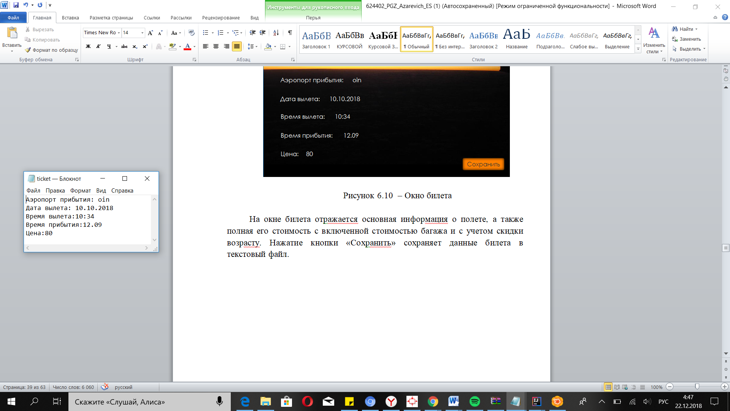

Рисунок 7.11 – Файл с сохраненными данными билета

Если в меню входа вы выбрали пункт «администратор» и успешно прошли авторизацию, тогда вы попадете в меню, которые изображено на рисунке 7.12

Данное меню предоставляет возможности управления системой. При нажатии на кнопку «Добавить», появиться выпадающий список, содержащий пункт добавления Полета и добавления нового администратора.

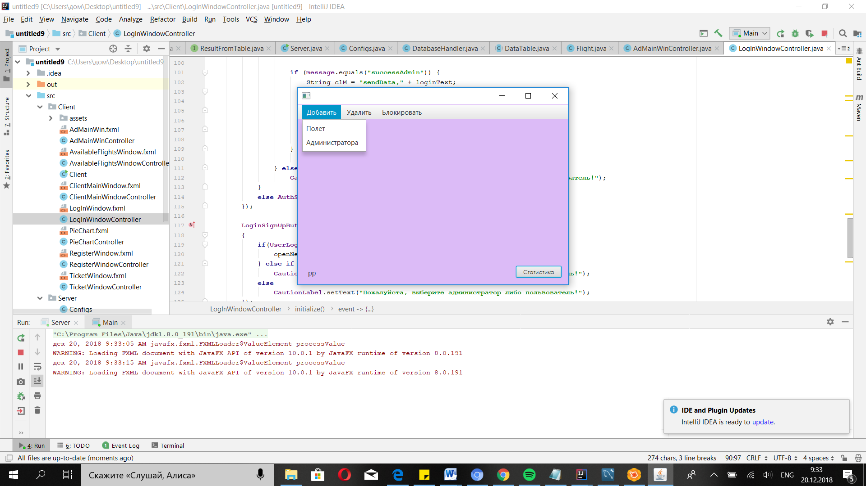

Рисунок 7.12 – Главное окно администратора

При выборе пункта «Добавить полет» появляется меню изображенное на рисунке 7.13, в котором требуется заполнить 6 полей. Дата заполняется в формате ДД.ММ.ГГ.

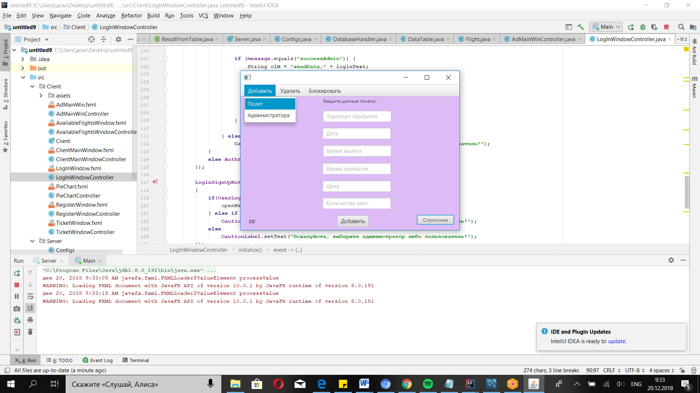

Рисунок 7.13 – Добавление полета

В пункте «администратор», изображенном на рисунке 7.14, требуется заполнить 2 поля, которые будут использоваться при авторизации.

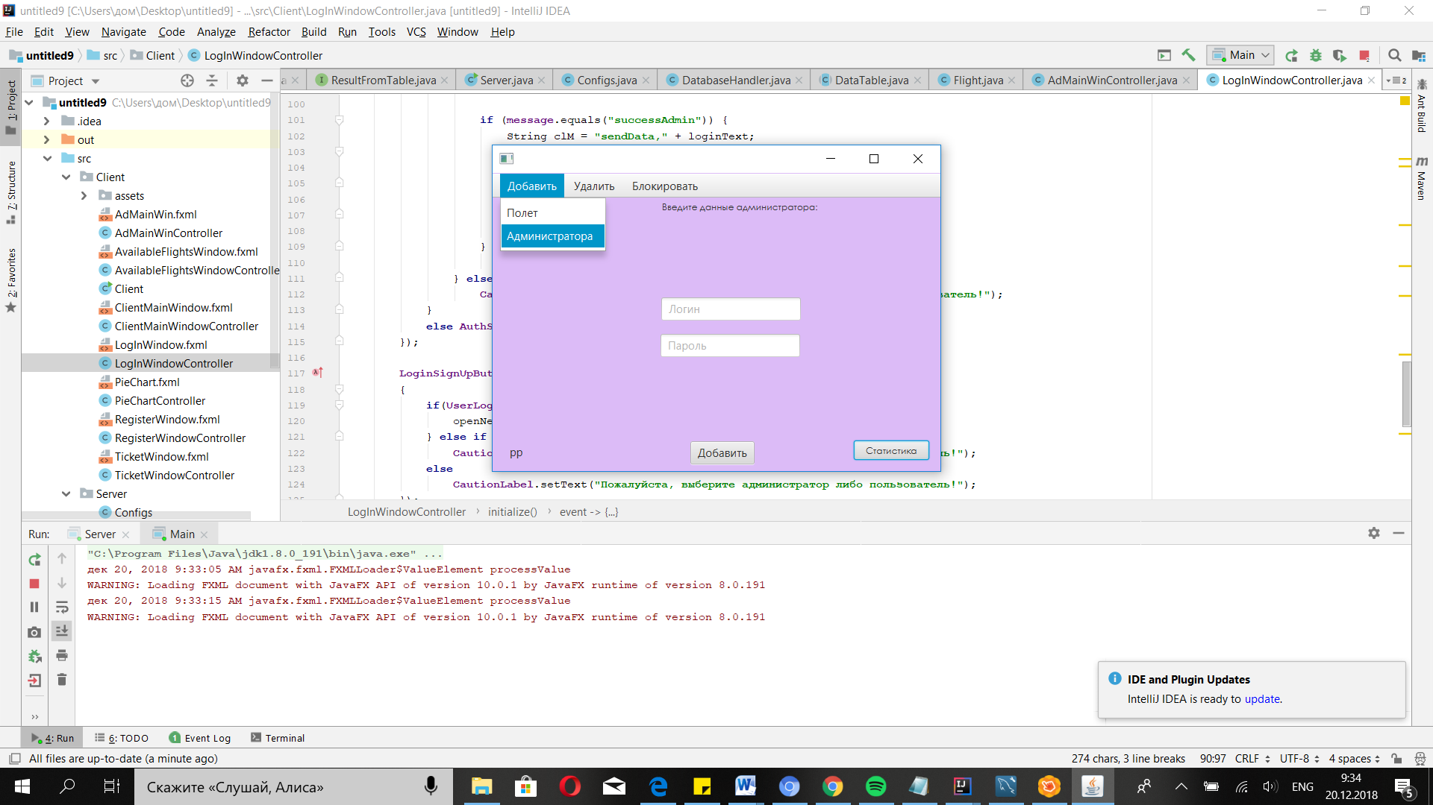

Рисунок 7.14 – Добавление администратора

Раздел удаления включает в себя возможность удалить определенный полет по аэропорту, дате вылета и времени. Удаление полета изображено на картинке 7.15

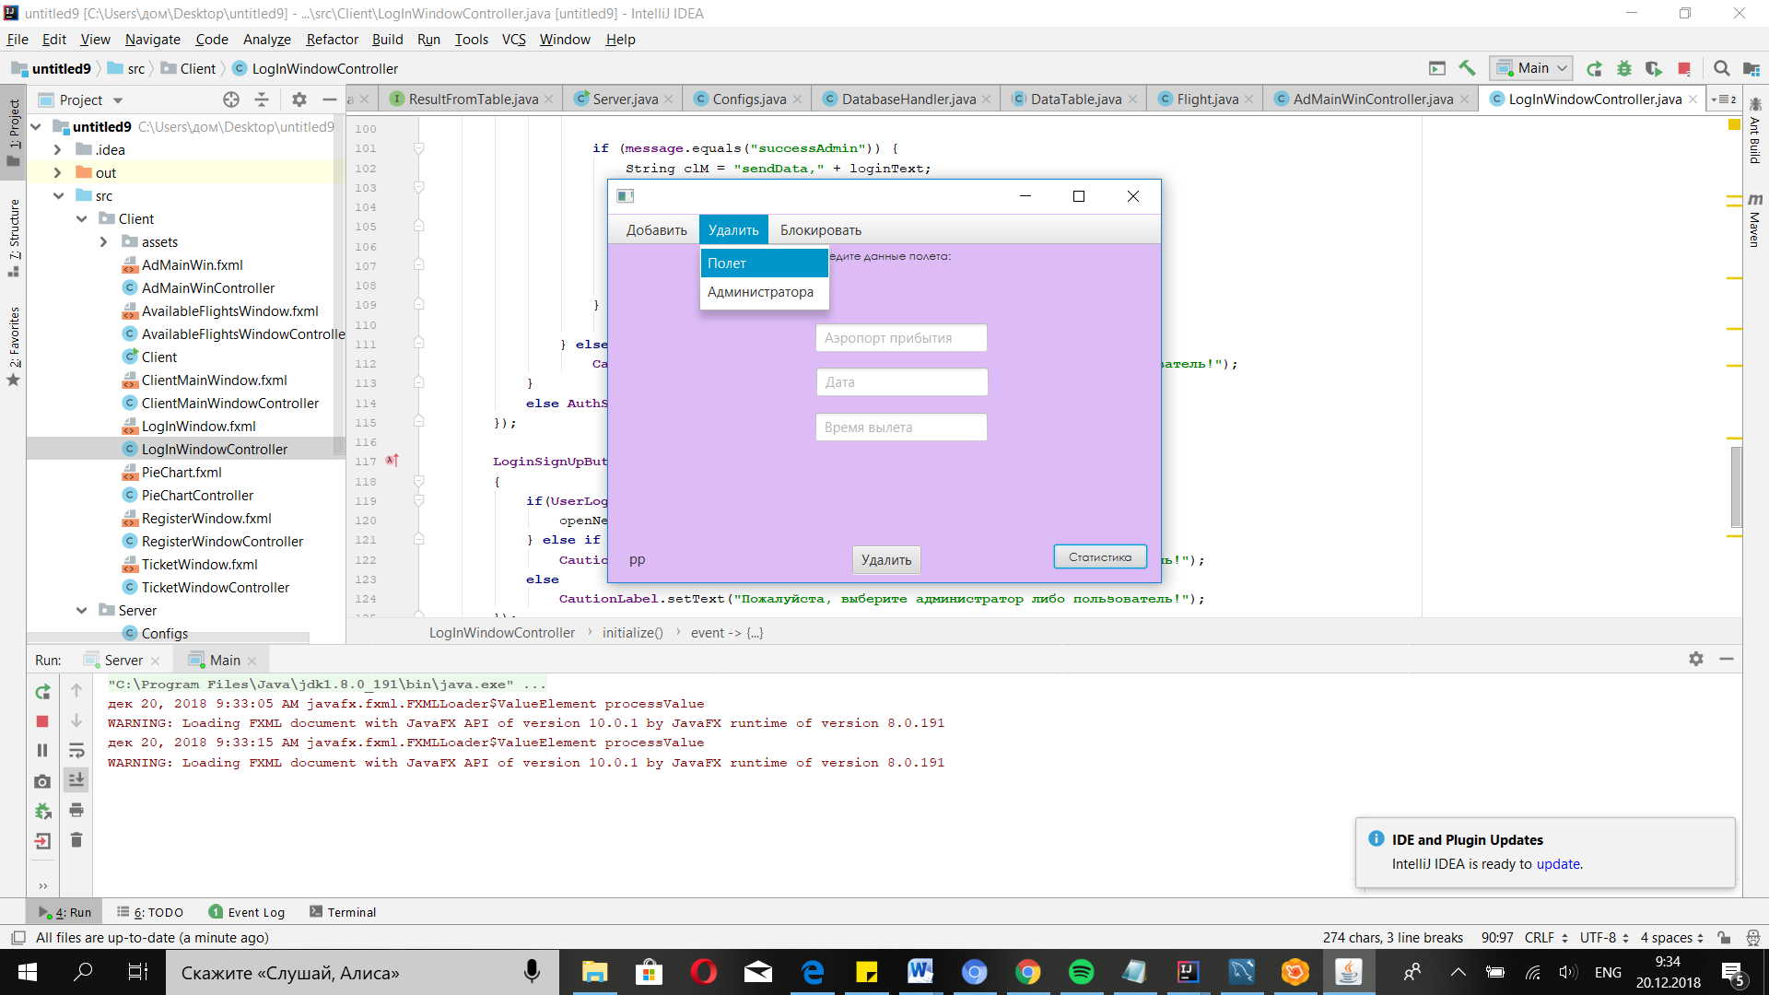

Рисунок 7.15 – Удаление полета

Удаление одного из администраторов производиться по логину, как на рисунке 7.16

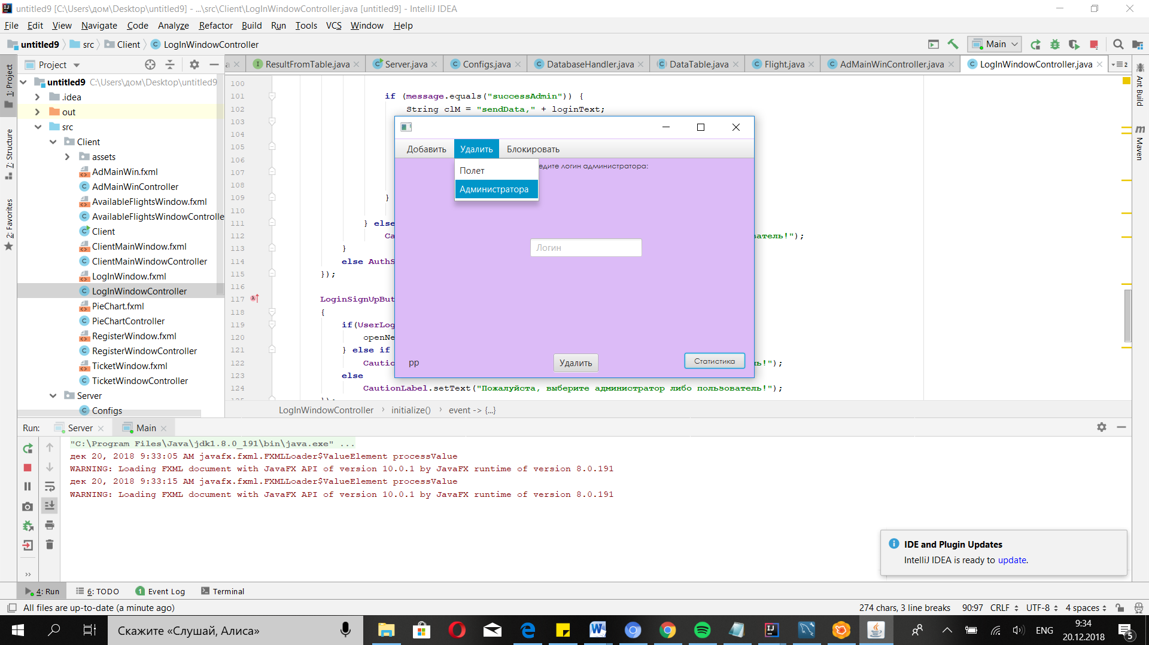

Рисунок 7.16 – Удаление администратора

При необходимости существует возможности блокировки пользователя по логину, как на рисунке 7.17

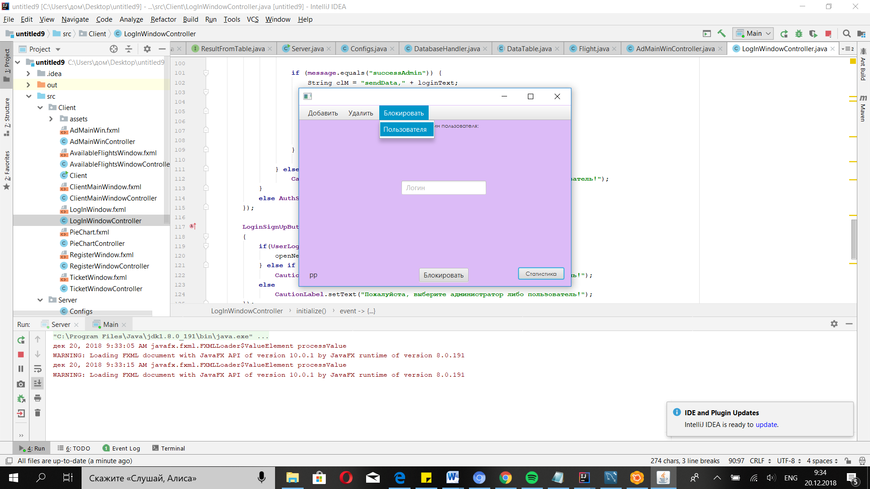

Рисунок 7.17 – Блокировка пользователя

Одной из возможностей администратора является просмотр статистики вылетов,которая показывает, в какое время суток происходит большинство полетов.Изображение окна статистики вылетов на рисунке 7.18

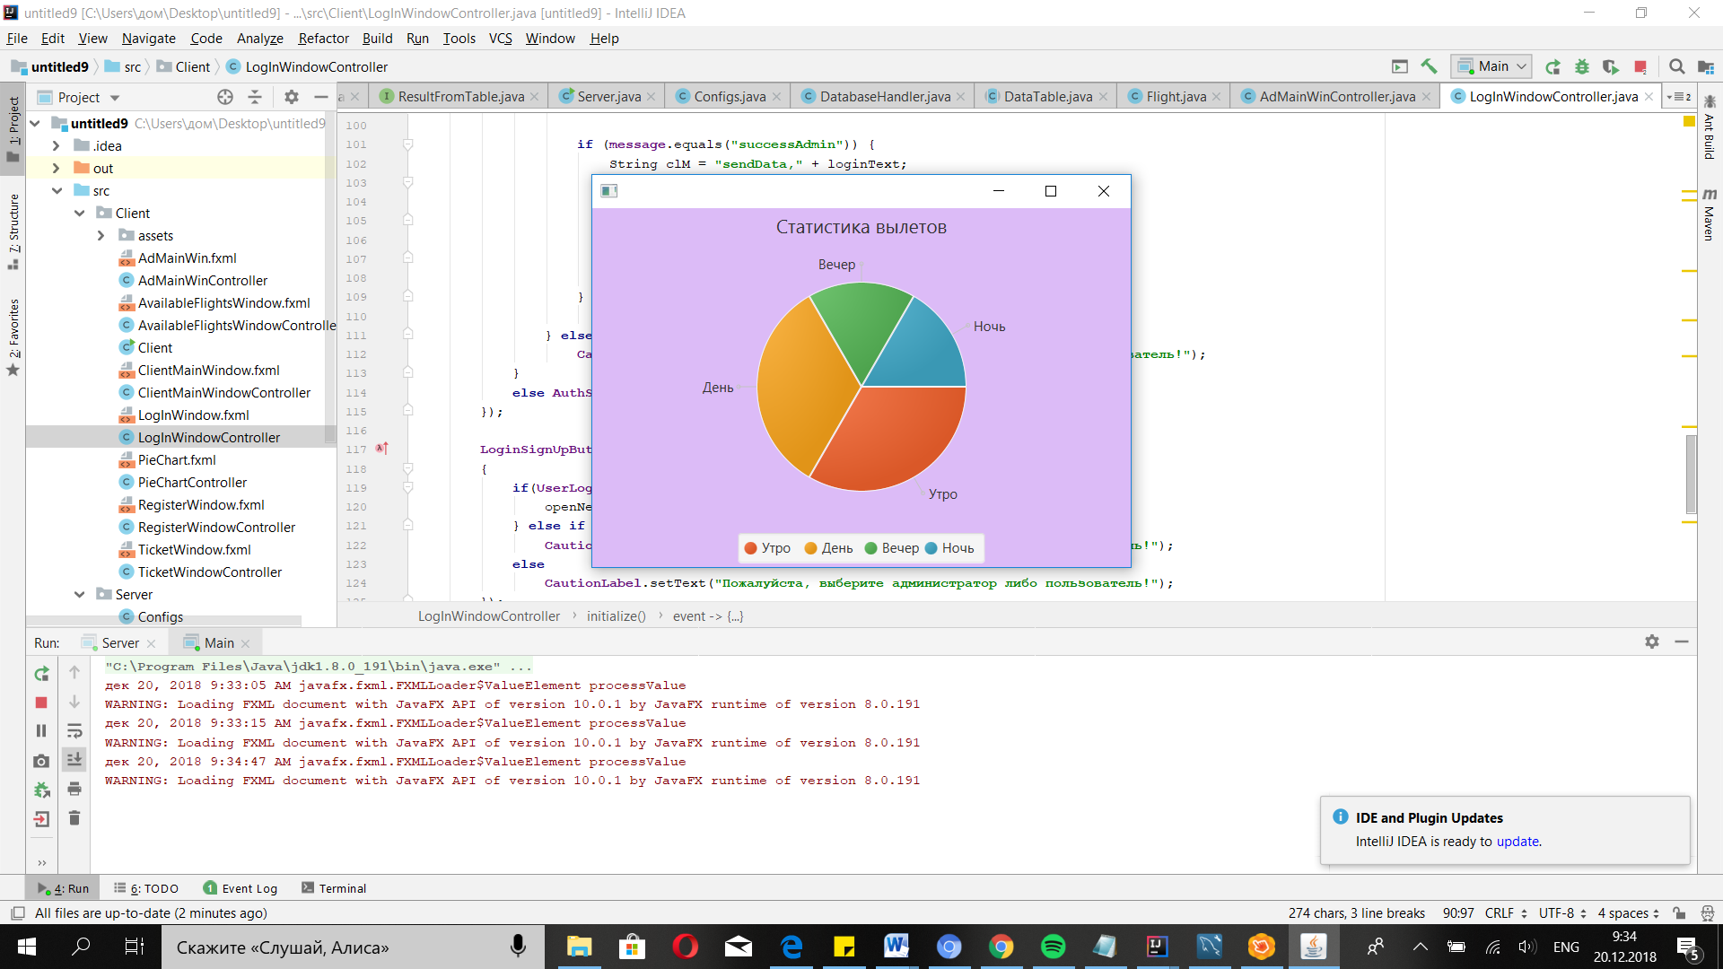

Рисунок 7.18 – Круговая диаграмма вылетов

# Заключение

Работа аэропорта требует слаженных действий всех элементов в системе. Главной задачей была автоматизация системы покупки билетов. Разработана функциональная модель основного процесса, разработаны основные алгоритмы и функции для работы с данными, и, собственно, создан сам программный продукт и описание к нему. В ходе данной курсовой работы было получено приложение, которое представляет собой упрощенный вариант ранжирования проектов. Это было реализовано с помощью основных принципов проектирования на языке Java и платформы JavaFX. Программа имеет простой интерфейс, который легко понимается без предварительной подготовки, а также возможность наращивания функционала и расширения возможностей. Она позволяет, как и записывать результаты в БД, так и получать из БД. При разработке данного программного продукта была учтена логика пользователя и проанализированы вероятные ошибки ввода, с которыми можно столкнуться. Поэтому в программе реализовано множество проверок на различные виды ввода. Разработанную программу в перспективе можно модифицировать, расширив возможности работы с пользователями, добавив новые возможности для администратора. То есть можно сделать вывод, что разработанная программа является универсальной и актуальной. Подводя итоги, можно утверждать, что цель, поставленная нами при создании проекта, была достигнута: данный проект упростит работу с информацией, а также позволит проводить различные манипуляции с существующими данными.

В своём проекте я реализовал систему для поиска, и заказа билетов на авиарейс по различным критериям, процесс авторизации и регистрации пользователей, хранения данных в базе данных, просмотр статистики полетов, добавление авиарейсов, сохранение данных в файл и другое. Приложение сможет автоматизировать процесс оформления документов, сможет сэкономить время клиентов, а администраторам предоставляет возможности более удобной работы по обработке, хранении, и преобразовании данных о пользователях и авиарейсах.

**СПИСОК ИСПОЛЬЗОВАННЫХ ИСТОЧНИКОВ**

[1] Шилдт Г. - Java 8. Полное руководство: Пер. с англ. — 9-е изд. —

СПб.: БХВ-Петербург, 2003. — 688 с.

[2] Ульман Л. – MySQL Руководство по изучению языка: Пер. с англ.— 2-е изд. — СПб.: БХВ-Петербург, 2004. — 889 с.

[3] Яковлев А.О., Сторожев Д.А. Методическое пособие. Язык UML. Диаграммы UML. Минск – 2012.

[4] Ранжирование проектов [Электронный ресурс]. – Режим доступа: http://www.pmtoday.ru/project-management/portfolio/project-ranking

[5] Е. Н. Живицкая, О. П. Едемская. «Системный анализ и проектирование информационных систем» уч. пособие. Минск БГУИР – 2005.

[6] С. С. Смородинский, Н. В. Батин. Системный анализ и исследование операций. Лабораторный практирум. Минск БГУИР – 2009.

[7] Habr [Электронный ресурс]. – Электронные данные. – Режим доступа: https://habr.com

[8] Е.Н.Живицкая, А.О.Комаровский, О.И.Швед, «Системный анализ и проектирование информационных систем» лабораторный практикум Минск БГУИР – 2005.

[9] Организационная структура телеканала [Электронный ресурс]. – Режим доступа: https://studbooks.net/2022139/zhurnalistika/organizatsionnaya_struktura_telekanala

[10] Доманов, А.Т. Предварительный стандарт предприятия. Дипломные проекты(работы): общие требования / А.Т. Доманов, Н.И. Сороко. – Мн.: БГУИР, 2009.

# Приложение А Диаграммы классов

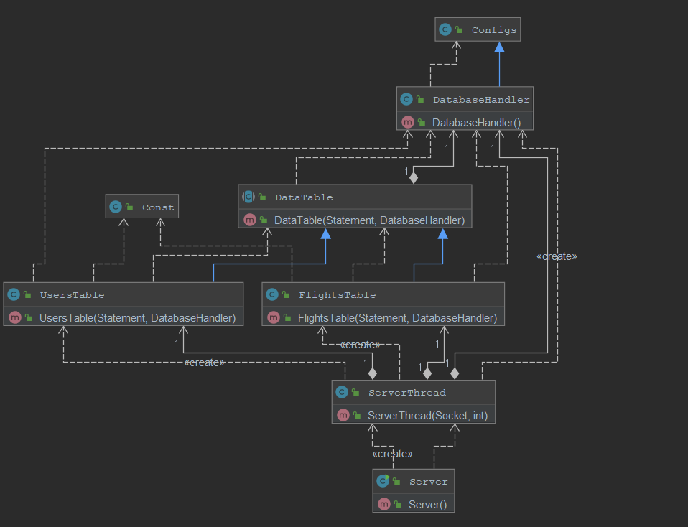

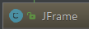Рисунок А.1 – Диаграмма классов входа и регистрации

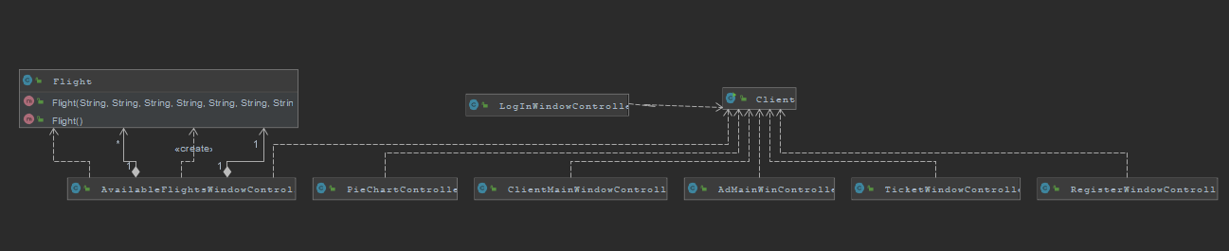

Рисунок А.2 – Диаграмма классов управления работы с администратором

# Приложение Б Листинг программного кода

package Server;  
  
import java.io.IOException;  
import java.net.ServerSocket;  
import java.net.Socket;  
import java.sql.SQLException;  
  
public class Server {  
 public Server (){};  
  
 public static void main(String[] args) {  
 try {  
 int counter = 0;  
 ServerSocket serverSocket = new ServerSocket(8070);  
 System.*out*.println("Server started...");  
  
 while (true) {  
 Socket socket = serverSocket.accept();  
 System.*out*.println(socket.getInetAddress().getHostName() + " connected");  
 ++counter;  
 System.*out*.println("Client №" + counter + "is connected");  
 ServerThread thread = null;  
 try {  
 thread = new ServerThread(socket, counter);  
 } catch (SQLException e) {  
 e.printStackTrace();  
 } catch (ClassNotFoundException e) {  
 e.printStackTrace();  
 }  
 thread.start();  
 }  
 } catch (IOException var5) {  
 System.*err*.println(var5);  
 }  
 }  
}

//Singletone

package Client;  
  
public class History {  
  
 private static History *instance*;  
  
 private String previousPath;  
  
 private History(){}  
  
 public static History getInstance(){  
 if(*instance*==null){  
 *instance* = new History();  
 }  
 return *instance*;  
 }  
  
 public void setPreviousPath(String path){  
 this.previousPath = path;  
 }  
  
 public String getPreviousPath(){  
 return this.previousPath;  
 }  
}

package Client;  
  
import Server.Flight;  
import javafx.collections.FXCollections;  
import javafx.collections.ObservableList;  
import javafx.fxml.FXML;  
import javafx.fxml.FXMLLoader;  
import javafx.scene.Parent;  
import javafx.scene.Scene;  
import javafx.scene.control.Button;  
import javafx.scene.control.TableColumn;  
import javafx.scene.control.TableView;  
import javafx.scene.control.TextField;  
import javafx.scene.control.cell.PropertyValueFactory;  
import javafx.stage.Stage;  
  
import java.io.IOException;  
import java.net.URL;  
import java.util.ResourceBundle;  
  
public class AvailableFlightsWindowController {  
  
 @FXML  
 private ResourceBundle resources;  
  
 @FXML  
 private URL location;  
  
 @FXML  
 private Button SowButton;  
  
  
 @FXML  
 private TableView<Flight> AvailableFlyTableView;  
  
 @FXML  
 private TableColumn<Flight, String> inAirport;  
  
 @FXML  
 private TableColumn<Flight, String> date;  
  
 @FXML  
 private TableColumn<Flight, String> outTime;  
  
 @FXML  
 private TableColumn<Flight, String> FlIDColumn;  
  
 @FXML  
 private TableColumn<Flight, String> inTime;  
  
 @FXML  
 private TableColumn<Flight, String> seatsAmount;  
  
 @FXML  
 private TableColumn<Flight, String> price;  
  
 @FXML  
 private TextField entertext1;  
  
 @FXML  
 private Button BuyTicketButton;  
  
 @FXML  
 private Button backButton;  
  
 private ObservableList<Flight> flData = FXCollections.*observableArrayList*();  
  
 private History history = History.*getInstance*();  
  
 @FXML  
 void initialize() {  
 backButton.setOnAction(event->{  
 openNewScene(history.getPreviousPath());  
 });  
 entertext1.setEditable(true);  
 String iduser = "";  
 try {  
 String id = (String)Client.*is*.readObject();  
 String[] mp = id.split(",");  
 iduser = mp[2];  
 String id1 = mp[0] + "," + mp[1];  
 System.*out*.println("каунт и айди на авфлокне " + id);  
 String clm = "getAvFl," + id1;  
 System.*out*.println("на окне олетов" + clm);  
 Client.*os*.writeObject(clm);  
 String data = (String)Client.*is*.readObject();  
 System.*out*.println("на окне олетов осле гетфлайтс" + data);  
 //String[] count = id.split(",");  
 String[] messParts = data.split(";");  
 for (int i = 0; i < Integer.*parseInt*(mp[0]); i++)  
 {  
 String[] mesParts = messParts[i].split(",");  
 if (!mesParts[5].equals("0"))  
 flData.add(new Flight(mesParts[0], mesParts[1], mesParts[2], mesParts[3], mesParts[4], mesParts[5], mesParts[6]));  
 }  
 FlIDColumn.setCellValueFactory(new PropertyValueFactory<Flight, String>("id"));  
 inAirport.setCellValueFactory(new PropertyValueFactory<Flight, String>("Airport"));  
 date.setCellValueFactory(new PropertyValueFactory<Flight, String>("date"));  
 outTime.setCellValueFactory(new PropertyValueFactory<Flight, String>("outTime"));  
 inTime.setCellValueFactory(new PropertyValueFactory<Flight, String>("inTime"));  
 seatsAmount.setCellValueFactory(new PropertyValueFactory<Flight, String>("seatsAmount"));  
 price.setCellValueFactory(new PropertyValueFactory<Flight, String>("price"));  
 AvailableFlyTableView.setItems(flData);  
 } catch (IOException e) {  
 e.printStackTrace();  
 } catch (ClassNotFoundException e) {  
 e.printStackTrace();  
 }  
 String finaliduser = iduser;  
  
  
 BuyTicketButton.setOnAction(event -> {  
 String FlID = entertext1.getText().trim();  
 String idud = "";  
 String clMess = "CountFreeSeatsAmount," + FlID;  
 try {  
 Client.*os*.writeObject(clMess);  
 } catch (IOException e) {  
 e.printStackTrace();  
 }  
 String clm2 = "addIDFtoUD," + FlID + "," + finaliduser;  
 try {  
 Client.*os*.writeObject(clm2);  
 } catch (IOException e) {  
 e.printStackTrace();  
 }  
 String clm3 = "getIDUserD," + FlID;  
 try {  
 Client.*os*.writeObject(clm3);  
 idud = (String)Client.*is*.readObject();  
 } catch (IOException e) {  
 e.printStackTrace();  
 }catch (ClassNotFoundException e) {  
 e.printStackTrace();  
 }  
 String clm4 = "sendData," + idud + ";" + FlID;  
 try {  
 Client.*os*.writeObject(clm4);  
 } catch (IOException e) {  
 e.printStackTrace();  
 }  
 openNewScene("/Client/TicketWindow.fxml");  
 });  
  
 }  
  
 public void openNewScene(String window)  
 {  
 BuyTicketButton.getScene().getWindow().hide();  
  
 FXMLLoader loader = new FXMLLoader();  
 loader.setLocation(getClass().getResource(window));  
  
 try {  
 loader.load();  
 } catch (IOException e) {  
 e.printStackTrace();  
 }  
  
 Parent root = loader.getRoot();  
 Stage stage = new Stage();  
 stage.setScene(new Scene(root));  
 stage.show();  
 }  
}

package Server;  
  
import java.sql.ResultSet;  
import java.sql.SQLException;  
import java.sql.Statement;  
  
public class UsersTable extends DataTable implements ResultFromTable{  
 public UsersTable (Statement stmt, DatabaseHandler mdbc) {  
 super(stmt, mdbc);  
 }  
  
 public ResultSet getResultFromTable(String table) {  
 ResultSet rs = null;  
 try  
 {  
 rs = this.stmt.executeQuery("SELECT * FROM " + table);  
 }  
 catch (SQLException e)  
 {  
 e.printStackTrace();  
 }  
 return rs;  
 }  
  
 public String checkUserInDB(String username)  
 {  
 String var7 = "success";  
 ResultSet rs = this.getResultFromTable(Const.*USER_TABLE*);  
 try {  
 while (rs.next()) {  
 String Username = rs.getString(Const.*USERS_USERNAME*);  
 if (Username.equals(username))  
 {  
 var7 = "fail";  
 }  
 }  
 } catch (SQLException e) {  
 e.printStackTrace();  
 }  
 return var7;  
 }  
  
 public String isBlocked(String username)  
 {  
 String isbl = "no";  
 ResultSet rs = this.getResultFromTable(Const.*USER_TABLE*);  
 try {  
 while (rs.next()){  
 String usn = rs.getString(Const.*USERS_USERNAME*);  
 if (usn.equals(username))  
 {  
 String ib = rs.getString(Const.*USERS_IB*);  
 if (ib.equals("yes")) isbl = "yes";  
 }  
 }  
 } catch (SQLException e) {  
 e.printStackTrace();  
 }  
 return isbl;  
 }  
  
 public String CheckLoginClient(String username, String password)  
 {  
 String var7 = "";  
 int i = 0;  
 ResultSet rs = this.getResultFromTable(Const.*USER_TABLE*);  
  
 try {  
 while (rs.next())  
 {  
 String tableLogin = rs.getString(Const.*USERS_USERNAME*);  
 String tablePassword = rs.getString(Const.*USERS_PASSWORD*);  
  
 if(tableLogin.equals(username)&&tablePassword.equals(password))  
 {  
 int id = getIdUser(username);  
 ResultSet resultSet = this.getResultFromTable(Const.*CLIENT_TABLE*);  
 while (resultSet.next())  
 {  
 int Cid = resultSet.getInt(Const.*CLIENT_ID*);  
 if (Cid == id)  
 {  
 var7 = "successClient";  
 i++;  
 }  
 }  
 }  
 }if(i == 0)var7 = "fail";  
 }catch (Exception var12)  
 {  
 System.*out*.println("Exception in Table of users");  
 } finally {  
 this.mdbc.close(rs);  
 }  
 return var7;  
 }  
  
 public String CheckLoginAdmin(String username, String password)  
 {  
 String var7 = "";  
 int i = 0;  
 ResultSet rs = this.getResultFromTable(Const.*USER_TABLE*);  
  
 try {  
 while (rs.next())  
 {  
 String tableLogin = rs.getString(Const.*USERS_USERNAME*);  
 String tablePassword = rs.getString(Const.*USERS_PASSWORD*);  
  
 if(tableLogin.equals(username)&&tablePassword.equals(password))  
 {  
 int id = getIdUser(username);  
 System.*out*.println(id);  
 ResultSet resultSet = this.getResultFromTable(Const.*ADMIN_TABLE*);  
 while (resultSet.next())  
 {  
 int Cid = resultSet.getInt(Const.*ADMIN_ID*);  
 System.*out*.println(Cid);  
 if (Cid == id)  
 {  
 var7 = "successAdmin";  
 i++;  
 }  
 }  
 }  
 }if(i == 0)var7 = "fail";  
 }catch (Exception var12)  
 {  
 System.*out*.println("exception in Table of users");  
 } finally {  
 this.mdbc.close(rs);  
 }  
 return var7;  
  
 }  
  
 public void AddClient(String name, String surname, String sex, String country, String username, String password)  
 {  
 String insert = "INSERT INTO " + Const.*USER_TABLE* + "(" +  
 Const.*USERS_USERNAME* + "," + Const.*USERS_PASSWORD* + ")" +  
 "VALUES (" + this.quotate(username) + "," + this.quotate(password) + ")";  
  
 try {  
 this.stmt.executeUpdate(insert);  
 } catch (SQLException e) {  
 e.printStackTrace();  
 }  
  
 int id = getIdUser(username);  
 try {  
 stmt.executeUpdate("INSERT INTO " + Const.*CLIENT_TABLE* + "(" + Const.*CLIENT_ID* + "," +  
 Const.*CLIENT_NAME* + "," + Const.*CLIENT_SURNAME* + "," +  
 Const.*CLIENT_COUNTRY* + "," + Const.*CLIENT_SEX* + ")" +  
 "VALUES (" + id + "," + this.quotate(name) + "," + this.quotate(surname) + "," + this.quotate(country) + "," + this.quotate(sex) + ")");  
 } catch (SQLException e) {  
 e.printStackTrace();  
 }  
 }  
  
  
 public int getIdUser(String username)  
 {  
 ResultSet resultSet;  
 int id = 0;  
  
 try {  
 resultSet = stmt.executeQuery("SELECT " + Const.*USERS_ID* + " FROM " + Const.*USER_TABLE* + " WHERE " + Const.*USERS_USERNAME* + " LIKE '" + username + "';");  
 while (resultSet.next())  
 id = resultSet.getInt(Const.*USERS_ID*);  
 } catch (SQLException e) {  
 e.printStackTrace();  
 }return id;  
 }  
  
 public void addAdmin (String username, String password)  
 {  
 try {  
 stmt.executeUpdate("INSERT INTO " + Const.*USER_TABLE* + "(" + Const.*USERS_USERNAME* + "," + Const.*USERS_PASSWORD* + ")" + "VALUES (" + this.quotate(username) + "," + this.quotate(password) + ");" );  
 } catch (SQLException e) {  
 e.printStackTrace();  
 }  
 String idu = String.*valueOf*(getIdUser(username));  
 try {  
 stmt.executeUpdate("INSERT INTO " + Const.*ADMIN_TABLE* + "(" + Const.*ADMIN_ID* + "," + Const.*ADMIN_STATUS* + ")" + "VALUES (" + this.quotate(idu) + "," + this.quotate("ordinary") + ");" );  
 } catch (SQLException e) {  
 e.printStackTrace();  
 }  
 }  
  
 public void deleteAdmin (String username)  
 {  
 String id = String.*valueOf*(getIdUser(username));  
 try {  
 stmt.executeUpdate("DELETE FROM " + Const.*ADMIN_TABLE* + " WHERE (" + Const.*ADMIN_ID* + " LIKE '" + id + "');");  
 stmt.executeUpdate("DELETE FROM " + Const.*USER_TABLE* + " WHERE (" + Const.*USERS_ID* + " LIKE '" + id + "');");  
 } catch (SQLException e) {  
 e.printStackTrace();  
 }  
 }  
  
 public void blockUser (String username)  
 {  
 String bl = "yes";  
 try {  
 stmt.executeUpdate("UPDATE " + Const.*USER_TABLE* + " SET " + Const.*USERS_IB* + " = '" + bl + "' WHERE (" + Const.*USERS_USERNAME* + " = '" + username + "');");  
 } catch (SQLException e) {  
 e.printStackTrace();  
 }  
 }  
}